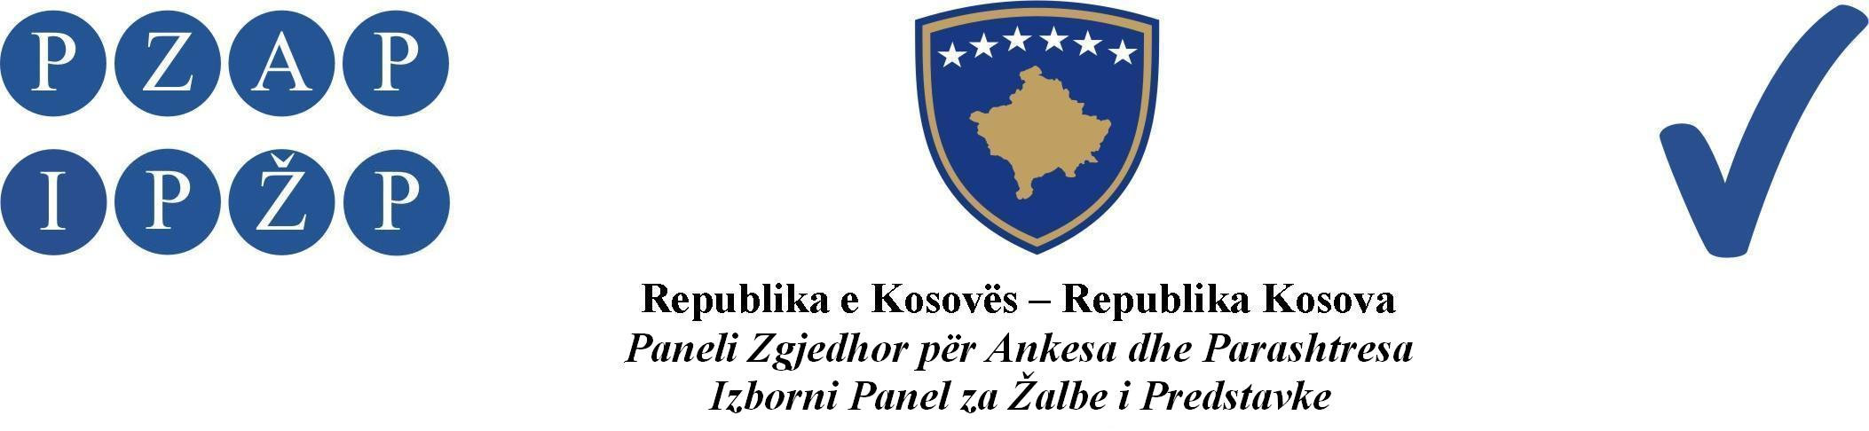

Abr.428/2013

Izborni Panel za Žalbe i Predstavke (IPŽP) je, na panelu u sastavu od sudija: Nehat Idrizi predsedavajući, Nenad Lazić i Rafet Hazhaj članovi, odlučujući u vezi sa žalbom političkog subjekta Savez Kosovskih Srba (SKS), ogranak u Gračanici, podnetom protiv političkog subjekta G.I.Srpska, ogranka u Gračanici, zbog kupovine glasova, za Lokalne Izbore, na sednici panela održanoj datuma 04.11.2013, doneo ovu:

O D L U K U

Odbija se kao neosnovana žalba političkog subjekta Savez Kosovskih Srba (SKS) ogranak u Gračanici.

Obrazloženje

IPŽP je dana 02.11.2013 primio jednu žalbu od političkog subjekta SKS, u kojoj se naglašava da je datuma 02.11.2013, u Gračanici, obavljena kupovina glasova od strane visokih funkcionera G.I.Srpske, tako što je davano brašno potencijalnim biračima u zamenu za njihove glasove na sutrašnjim izborima. Podnosilac žalbe smatra da je teško povređen izborni proces kao i izborna pravila. Žalbi je priložen jedan CD sa video snimkom prekršaja.

IPŽP je nakon razmatranja žalbe našao da je:

Žalba neosnovana.

Tvrdnje podnosioca žalbe da je politički subjekat G.I. Srpska, odnosno njegovi visoki funkcioneri, izvršili kupovinu glasova poklanjajući brašno u zamenu za glasove potencijalnih birača, za Lokalne Izbore 3 Novembra 2013 godine, IPŽP ocenjuje kao neosnovane i neobrazložene dokazima pošto se iz priloženog CD-a koji se nalazi u predmetnim spisima, ne dokazuju činjenice kako se to tvrdi u žalbi, pošto se u nijednom trenutku ne može identifikovati jedno takvo delo kao što je raspodela brašna u cilju kupovine glasova, a koje bi otišlo na destinaciju potencijalnih birača, tako da je jedna takva žalbena tvrdnja neobrazložena dokazima i ubedljivim činjenicama, i da se jedna takva žalba ne može smatrati osnovanom, tako da je na osnovu člana 118 paragraf 1 ZOI-a, u vezi sa gore pomenutom žalbom, odlučeno kao u dispozitivu ove odluke.

Izborni Panel za Žalbe i Predstavke
Abr. 428/2013 datuma 04.11.2013.

Predsedavajući Panela
Nehat Idrizi

________________

Pravni Savet:
IPŽP neće primiti zahteve za ponovno podnošenje žalbe, pošto će se njegove odluke smatrati konačnim. Prema tome, kako je predviđeno Članom 118.4 ZOI-a, žalba Vrhovnom Sudu Kosova može se podneti u roku od dvadeset i četiri (24) časa od trenutka preuzimanja odluke od strane IPŽP-a, ukoliko je novčana kazna viša od pet hiljada (5,000) eura ili ukoliko slučaj dotiče jedno od osnovnih prava.

